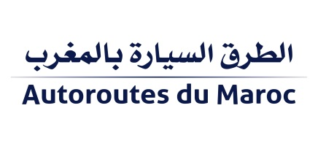

**بــلاغ**

**تعلن الشركة الوطنية للطرق السيارة بالمغرب إطلاق منصة مخصصة لرقمنة طلبات العروض خلال فترة الطوارئ الصحية**

**الرباط، في 24 أبريل 2020:** في إطار خطتها الرامية إلى ضمان استمرارية أعمالها ووفقا للمنشور الصادر عن وزارة الاقتصاد والمالية وإصلاح الإدارة بتاريخ 31 مارس 2020 والمتعلق بإجراءات مواكبة لفائدة المؤسسات والمقاولات العمومية من أجل ضمان المرونة في التدبير خلال فترة الطوارئ الصحية، قررت الشركة الوطنية للطرق السيارة بالمغرب تعميم رقمنة طلبات العروض من خلال إطلاق بوابة رقمية خاصة: [**https://achats.adm.co.ma**](https://achats.adm.co.ma)

وتعتزم الشركة الوطنية للطرق السيارة بالمغرب من خلال إطلاق هذه المنصة تحسين عملية الشراء من خلال تبسيط وتسهيل إجراءات النشر والاستشارة وتقديم العروض.

وتستوفي المنصة لأفضل المعايير في مجال أمن المعلومات وتتبعها لضمان مبادئ حرية الولوج إلى الطلبات ومعاملة المنافسين على قدم المساواة وضمان حقوقهم وكذا الشفافية في اختيار الموردين.

وتدخل هذه العملية في إطار الاستعداد للمرحلة التي تعقب فترة حالة الطوارئ الصحية من أجل تمكين النظام البيئي من المعلومات المتعلقة بالطلبات المقدمة للشركة الوطنية للطرق السيارة بالمغرب بشكل آمن، وكذا من أجل رؤية أفضل للمنافسين.

كما أن الشركات مدعوة بدون استثناء إلى القيام بالإجراءات المتعلقة بعمليات الشراء عن بعد، ولاسيما:

* الاطلاع على العطاءات التنافسية التي تم إطلاقها أو الجارية؛
* سحب ملفات العطاءات التنافسية؛
* طلب الحصول على المعلومات المتعلقة بطلبات العروض أو الاستشارة؛
* إيداع الملفات والطلبات الكترونيا؛
* إكمال الوثائق المطلوب تقديمها أو تعديل أي أخطاء كتابية محتملة بناء على طلب اللجنة المكلفة بطلبات العروض.

تتوفر بهذه المنصة الرقمية إجراءات التسجيل بها ودليل المستعمل بصيغة الكترونية بالمجان من أجل مقدمي الطلبات والموردين المعنيين.

**للمزيد من المعلومات: (المرجو الاطلاع على الرابط أسفله)**